**Jejda! Předsedkyně Evropské komise Ursula von der Leyen je ve stejném střetu zájmů jako Andrej Babiš? Její manžel řídí obří kliniku, která je na dotacích EU závislá. A jsou tu další…**

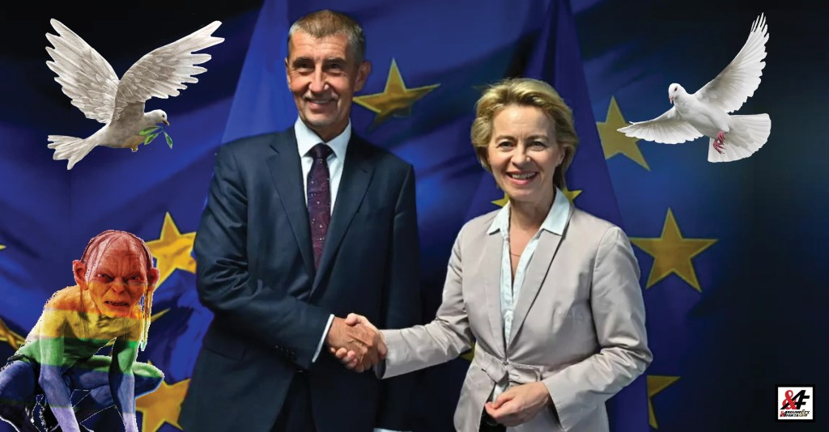

**Zatímco se česká média hystericky předhánějí, kdo nasadí vyšší virtuální částku, kterou by měl premiér Babiš údajně vracet z EU dotací svých bývalých firem, předsedkyně komise EU Ursula von der Leyen má manžela, jehož firma pobírá dotace v řádech desítek milionů.**

**Evropská komise, jejíž členové již složili funkce, vyplodila před pár dny audit, podle kterého je premiér Babiš ve střetu zájmů** (jeho bývalé firmy dostávají dotace EU). Další vývoj už je v rukou zbrusu nové Komise EU, v níž je místopředsedkyni **Věra Jourová z Babišova ANO**. Předsedkyní této nové komise je Němka Ursula von der Leyen.

Není ani nutné být příliš investigativní a najít v nové Komise EU nejméně dva komisaře, u nichž lze o případném střetu zájmů směle hovořit.

**Manžel: Klinika s dotacemi**

**Manžel vrchní komisařky Dr. Heiko von der Leyen** je zakladatelem a ředitelem centra HCTH (Hannover Clinical Trial Center) a řídí Hannoverskou lékařskou školu (MHH), která je jedním z největších lékařských zařízení v Evropě. Každý rok se zde léčí více než 57 tisíc hospitalizovaných pacientů a takřka půl milionu ambulantních pacientů. **MHH teď čeká gigantický přestavba za 2,1 miliardy euro za podpory dotací EU.**

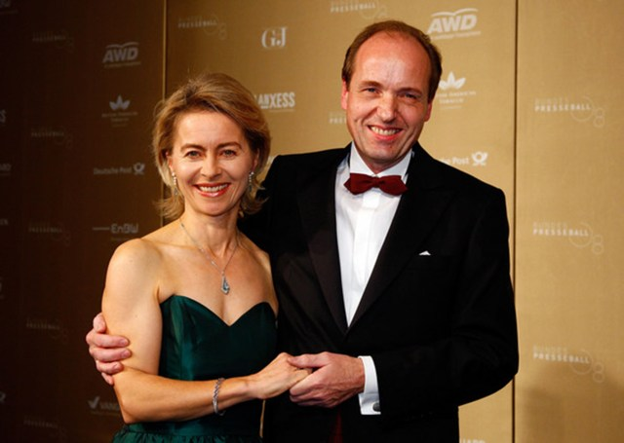*Nová předsedkyně Evropské komise (od 1. 12. 2019)****Ursula von der Leyen****s manželem****Dr. Heikem von der Leyen****, jehož firma pobírá dotace EU*

**Evropská unie podporuje centrum a školu dotací 3,5 milionů euro ročně (70 milionů korun). Když to přepočteme na “Čapí hnízda”,** tak to máme jedno a půl Čapí hnízdo za rok). Nad faktem, že paní **Ursula van der Leyen je předsedkyní nejvyššího orgánu Evropské unie, která dotuje jejímu manželovi provoz** a výzkum se nikdo nikdy nepozastavil.

**Nový francouzský komisař: Obří IT firma**

**Možný střet zájmů lze vystopovat také u nového eurokomisaře, francouzského obchodníka, manažera a bývalého ministra financí Thierryho Bretona,** “muže z byznysu s politickou minulostí”.

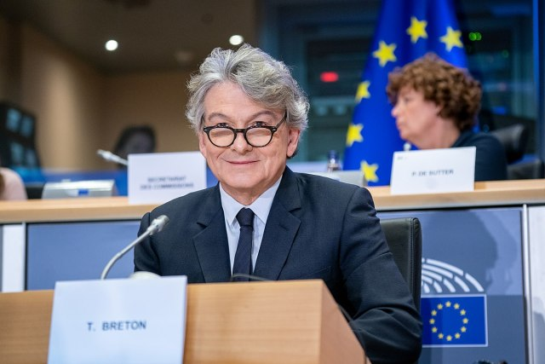*Nový komisař****Thierry Breton,****který ještě před pár dny řídil počítačovou firmu*

**IT firma Atos, jíž donedávna šéfoval, je velkým příjemcem evropských dotací do digitalizace.** Z čela společnosti Breton odstoupil po své úspěšné kandidatuře do Komise EU. Také v minulosti Breton řídil velké firmy, pobírající dotace EU.

**Zde byl střet zájmů tak nasnadě, že nad kandidaturou Thierryho Bretona dlouho visel otazník.**Nakonec uspěl díky bezmezné podpoře francouzského prezidenta **Macrona** a faktu, že se**dobře zná s vrchní komisařkou Ursulou von Leyen**z doby, kdy spolu plánovali projekt společné evropské obrany.

**Hysterie, kam se podíváš**

**Je až odpudivé, s jakou zuřivostí se česká média pustila do premiéra Babiše, a to včetně těch médií, která údajně “ovládá”**. Novináři přitom nemají auditorskou zprávu k dispozici a pouze spekulují na základě jakýchsi poloinformací, drbů a dohadů a různé cifry si tahají z pat.

**Je samozřejmě otázkou času, kdy ze audit dostane ven (a zřejmě už tam je), protože ho z velína EU poslali i primátorovi Hřibovi (Piráti) –**což můžeme chápat i jako důkaz, že to celé je akce Zelených Pirátů. Oficiálně prý dostal magistrát auditorskou zprávu komise EU proto, že se ho týká, ale zní to spíše jako výmluva.**Již nyní je zřejmé, že Hřib Babiše napráská, i kdyby měl za to dostat pokutu.**

**Připomeňme, že tvrzení, že je Babiš “ve střetu zájmů” pochází od členů Evropské komise, kteří již složili funkce.** Případné námitky a odvolání tak bude řešit komise nová, včetně místopředsedkyně, kterou je „Babišova“ Věra Jourová (ANO).

Celé se to povleče několik měsíců, možná let. Dokud nepadne poslední slovo (případně rozsudek), bude to ostatní jen virtuální realita.